FEBBRAIO
- 01/02/2009 OCC XC CANNETO CANNETO (MN)
- 15/02/2009 XC MEMORIAL PARIDE MALTINI CAVRIANA (MN)
- 22/02/2009 GF RALLY DELL’OGLIO CASALROMANO (CR)
MARZO
- 01/03/2009 RMC GF AIRONBIKE GUASTALLA (RE)
XCV TROFEO COMUNE DI GARDA GARDA (VR)
- 08/03/2009 RMC GF TRECOMUNI POMPONESCO (MN)
- 15/03/2009 XC INTERNAZIONALI MONTICHIARI (BS)
RMC GF FOSBIKE CARPI (MO)
GF VALLI DI COMACCHIO LIDO D. ESTENSI (FE)
- 22/03/2009 RMC OCC GF ASOLA (MN)
- 29/03/2009 XC TROFEO EL ROCOL S.MARTINO (BS)
GF LESSINIA LEGEND COLOGNOLA (VR)
APRILE
- 05/04/2009 STRADA SELLE ITALIA CERVIA
- 13/04/2009 XCV TROFEO CASTAGNE’ CASTAGNE’ (VR)
- 19/04/2009 COPPA VENETO PROSECCHISSIMA MIANE (VI)
STRADA POLISPORTIVA S.GIORGIO S.GIORGIO DI MN
- 25/04/2009 XC BRESCIA CUP AGNOSINE (BS)
- 26/04/2009 OCC XC CAVRIANA
GF PAOLA PEZZO GARDA (VR)
STRADA 3 LAGHI SALO’ (BS)
MAGGIO
- 03/05/2009 COPPA VENETO GF SCHIO (VI)
OCC XC RAMPICAINO (BS)
- 10/05/2009 GF CONCA D’ORO ODOLO (BS)
OCC XC GRENBIKE GOTTOLENGO (BS)
- 17/05/2009 GF DEL DURELLO S.G. ILARIONE (VR)
- 24/05/2009 GF OFF ROAD CUP (BG)
COPPA VENETO GF DIVINUSBIKE MONTEFORTE (VR)
OCC XC GIRO DELLE 3 FOSSE CASALROMANO (CR)
(STRADA) GF 9 COLLI CESENATICO
- 31/05/2009 GF ATESTINA SUPERBIKE ESTE (PD)
COPPA VENTETO
GIUGNO
- 02/06/2009 GF VALSAVIORE BIKE CEVO (BS)
- 07/06/2009 OCC XC CHIESE BIKE AQUAFREDDA
GF OLTREPO’ MTB CASTEGGIO (PV)
COPPA VENETO GF SOAVEBIKE SOAVE (VR)
STRADA GF. CUNEGO VERONA
- 20/06/2009 XC SUNSET BIKE PERTICA BASSA (BS)
- 21/06/2009 OCC XC CALVISANO (BS)
COPPA VENETO GF DEI CIMBRI GALLIO (VR)
CAMPIONATO ITALIANO UISP MONTESCUDO (RI)
- 28/06/2009 GF FRANCIACORTA BIKE ERBUSCO (BS)
COPPA VENETO PEDALI DI MARCA MONTEBELLUNA
(TV)
XCV TROFEO S. VINCENZO S.GIORGIO IN SALICI
(VR)
LUGLIO
- 03/07/2009 OCC XC S.GIOVANNI IN
CROCE (CR) SERALE
- 05/07/2009 GF RAMPIGOLEN ZONE (BS)
- 11/07/2009 XC M.MADDALENA (BS)
- 12/07/2009 OCC XC ACQUANEGRA (MN)
GF PARCO ALTO GARDA TIGNALE (BS)
XCV TF ALTA VIA DELLE AQUILE GIAZZA (VR)
- 26/07/2009 XC BRESCIA CUP SABBIO CHIESE (BS)

AGOSTO
- 02/08/2009 XC ALONE BIKE CASTO (BS)
COPPA VENETO LA PEDALONGA COMELICO
- 09/08/2009 XC CROSS OLIVI ROE VOLCIANO (BS)
- 15/08/2009 XCV FESTA GRANDE S. VIOLA AZZAGO S.VIOLA
(VR)
- 22/08/2009 COPPA VENETO PREALPI BIKE MEL
- 23/08/2009 GF PARCO DELLE COLLINE RODENGO SAIANO (BS)
- 30/08/2009 GF SOUTHGARDA MEDOLE

SETTEMBRE
- 13/09/2009 COPPA VENETO GF CUSTOZABIKE CUSTOZA (VR)
- 20/09/2009 COPPA VENETO GF GRAPPISSIMA MUSSOLENTE (VR)
OCC XC CARPENEDOLO (BS)
- 27/09/2009 GF GIMONDIBIKE ISEO (BS)
OCC XC DESENZANO (BS)
XCV TF CASTELLO DI MONTORIO MONTORIO (VR)

OTTOBRE
- 04/10/2009 GF SU E ZO ADRIA (RO)
XC MASTER
- 11/10/2009 GF BIKEXTREME LIMONE (BS)
XC MASTER
XCV TF CITTA’ DI VALEGGIO S/M BORGHETTO DI
VALEGGIO (VR)
- 18/10/2009 XC MASTER
- 25/10/2009 XC MASTER

NOVEMBRE
- 01/11/2009 XC MASTER

Rimborsi :

  - tesserino polisportiva dopo 10 XC a scelta compreso il campionato provinciale e regionale UISP ;
  - dalla 8° GF in poi € 20,00 a gara .

CALENDARIO GARE 2009
MTB POZZOLESE

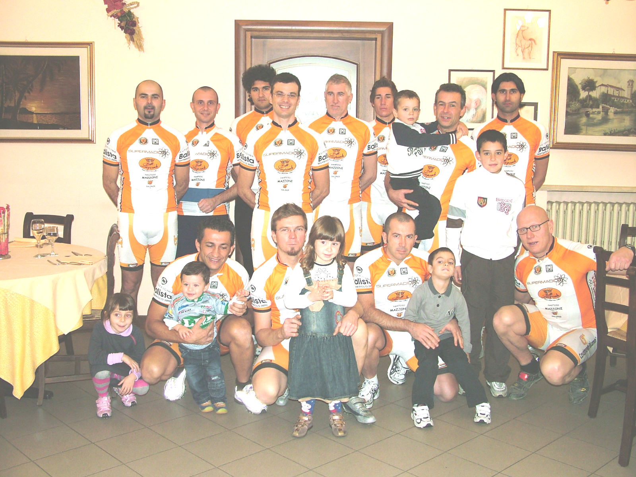

www.polisportivapozzolese.it

